Цветы – наши постоянные и добрые друзья. Они радуют нас своим цветением с ранней весны и до поздней осени, украшают нашу жизнь и дарят хорошее настроение.
Существует огромное количество разновидностей цветов, каждый из которых по-своему уникален. Полевые, садовые, комнатные… Они везде и всюду.

Носит одуванчик желтый сарафанчик,
Подрастет, нарядится в беленькое платьице,
Легкое, воздушное,
Ветерку послушное.

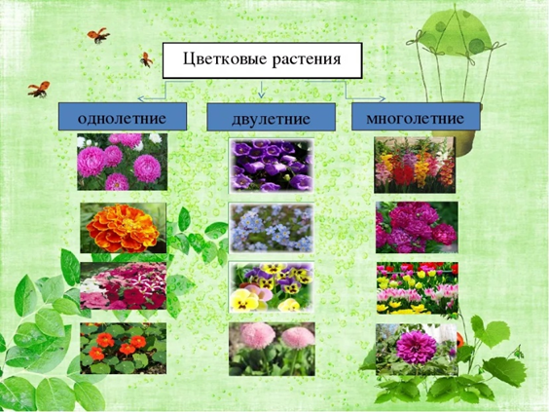

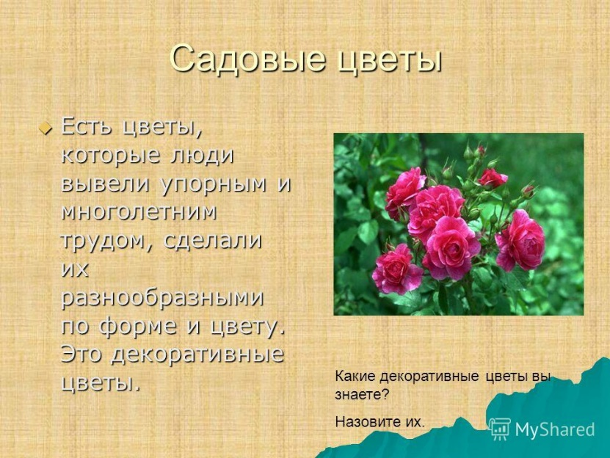

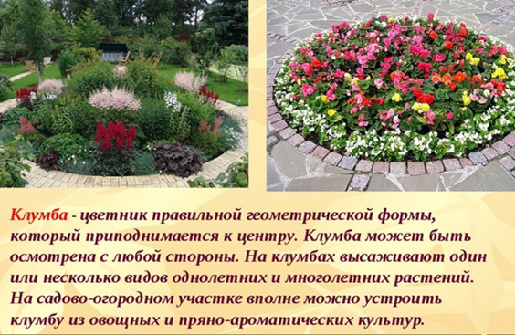

Знакома с детства каждому. Все знакомы с нами:
Их белая рубашка. Яркие, как пламя,
С середкой ярко-желтой Мы однофамильцы
Что за цветок? С мелкими гвоздями.
(Ромашка.) Полюбуйтесь дикими
Алыми... (гвоздиками).

Цветем одно мы лето
И украшаем сад.
На бархат мы похожи,
Нам каждый будет рад. (Бархатцы.)

Е. Алябьева

Однолетние цветы

Однолетники — петунья, бархатцы и другие - проживают только один природный сезон. С весны до осени они успевают отцвести и дать семена для следующего года. Цветы-однолетники отличаются самым долгим сроком цветения. Однолетние цветы всегда радуют глаз своими яркими красками и разнообразными формами своих цветов. Поэтому с их помощью можно превратить участок детского сада в маленький кусочек рая. Главное, что все однолетние цветы на участке будут цвести до самого заморозка.

Петунья
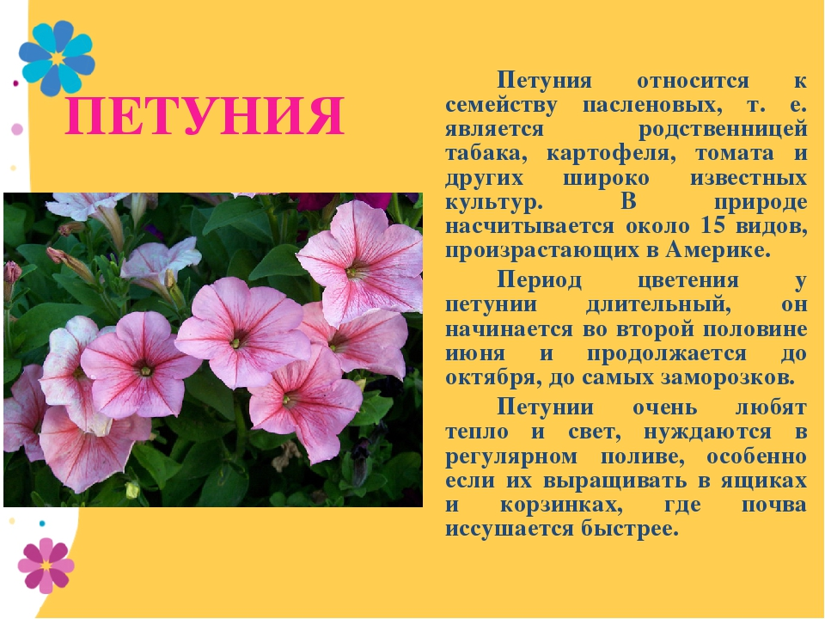

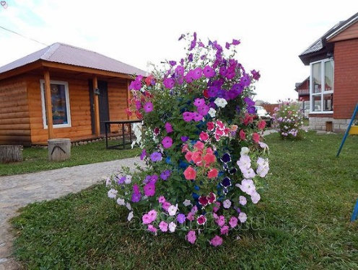

Бархатцы

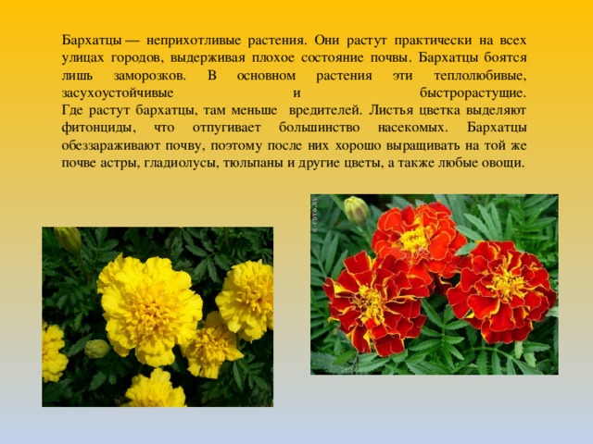

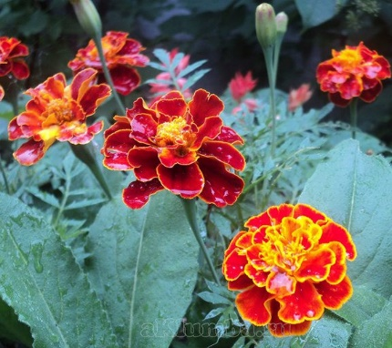
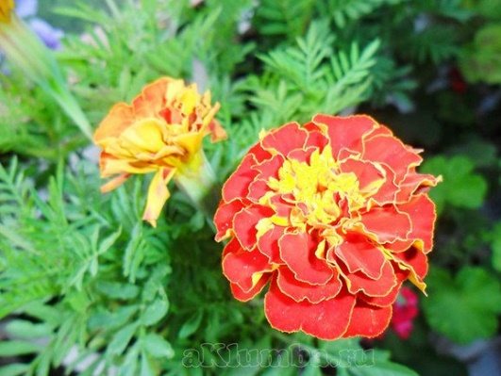

Двулетники — растения, для полного развития которых недостаточно одного годового природного цикла. Такие цветы полностью расцветают и дают семена только на второй год после посадки. К ним относятся незабудки, маргаритки, примула, цикорий, виола. Эти растения можно назвать малолетниками, так как их жизненный цикл после второго года идет на убыль, и чтобы возобновить их, требуется посеять семена вновь.
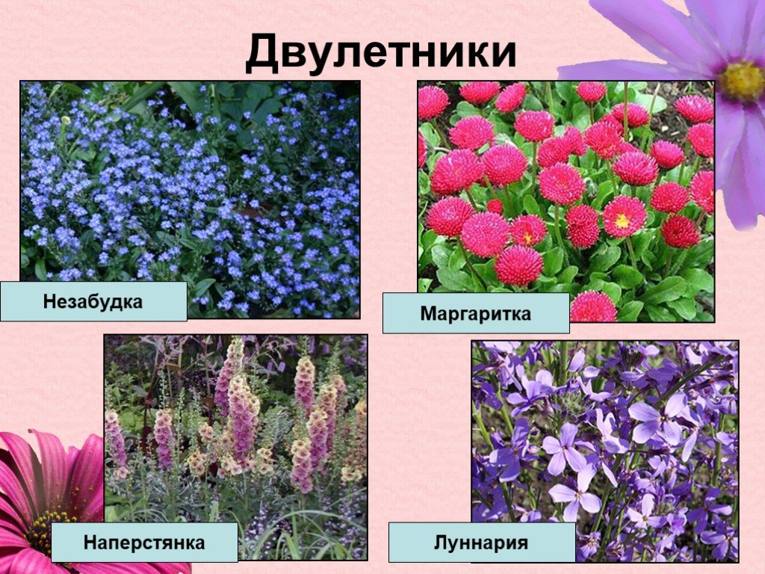

Многолетние цветы

Многолетники – декоративные растения, которые растут на одном месте без пересадки несколько лет. Одни многолетники зацветают весной или в начале лета (гиацинт, пион и др.) и их можно использовать для украшения весеннего сада, другие зацветают в августе.

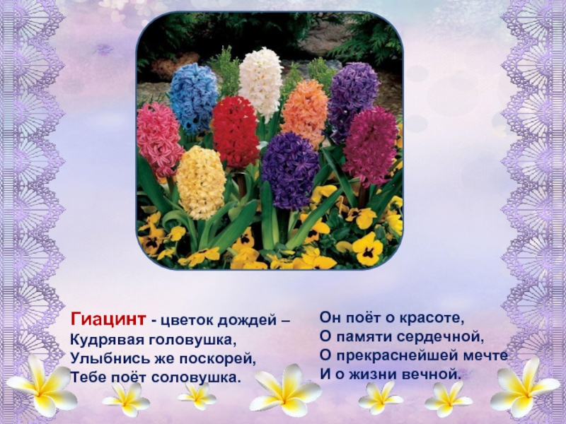

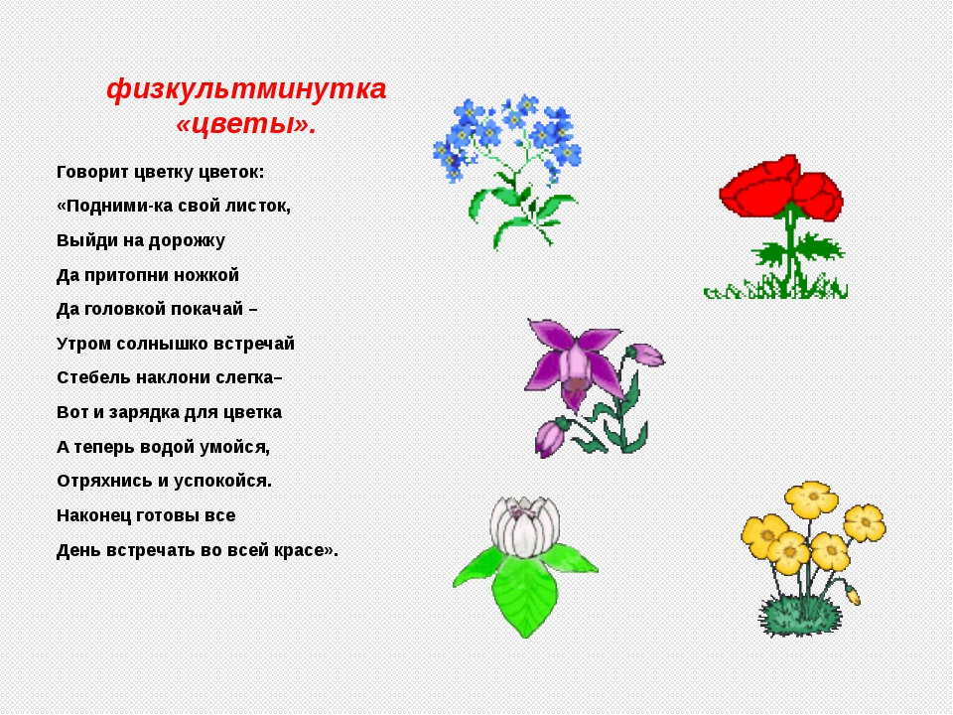
Поиграем?
